ตรวจสอบ reliability (ค่า conbach’s alpha เพื่อทำการทดสอบ 30 ชุด)

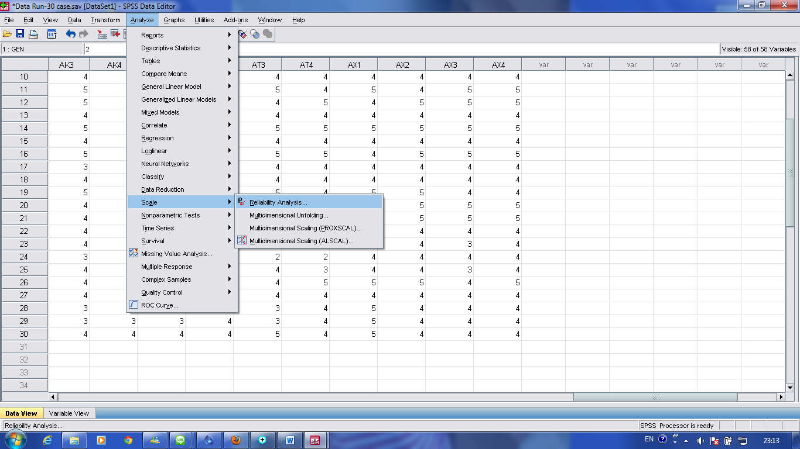

เลือกตัวแปรเข้าทีละ construct (เอาข้อคำถามทีละด้านเข้า เช่น ด้านความรู้ มี 3 ข้อคำถาม ก็เอา 3 ข้อ เข้าวิเคราะห์)

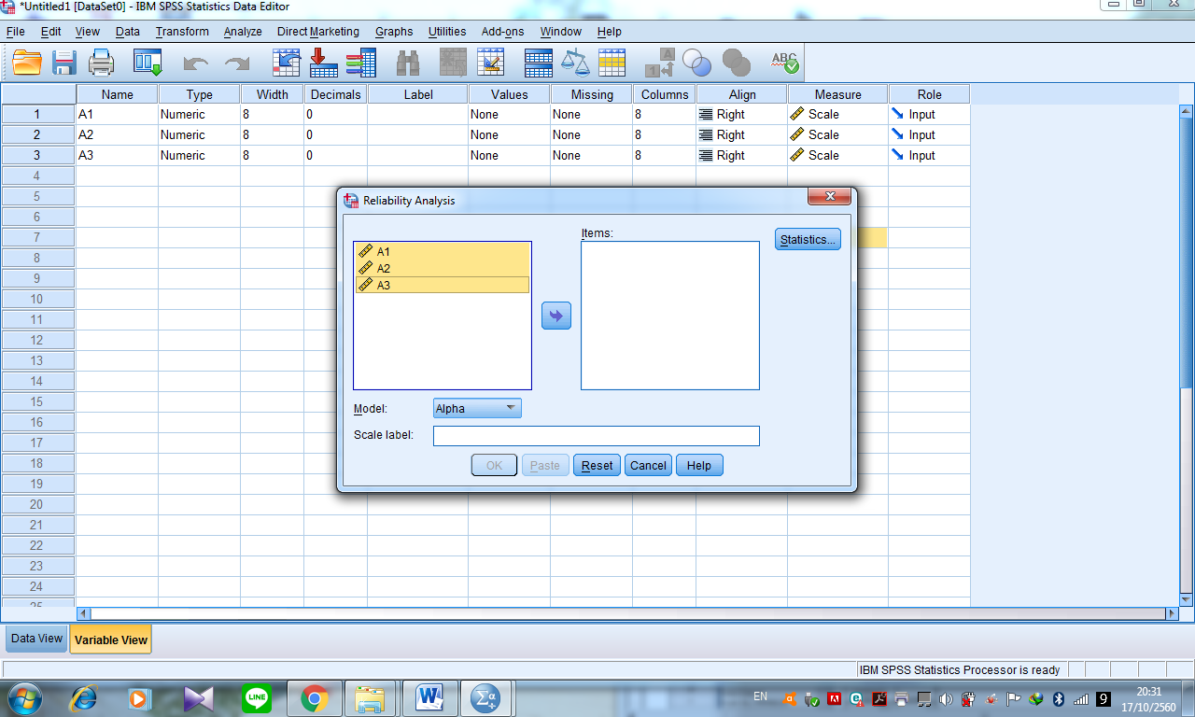

คลิ๊กลูกศรให้ข้อคำถามทั้ง 3 ข้อ ไปอยู่ทางด้านขวามือ
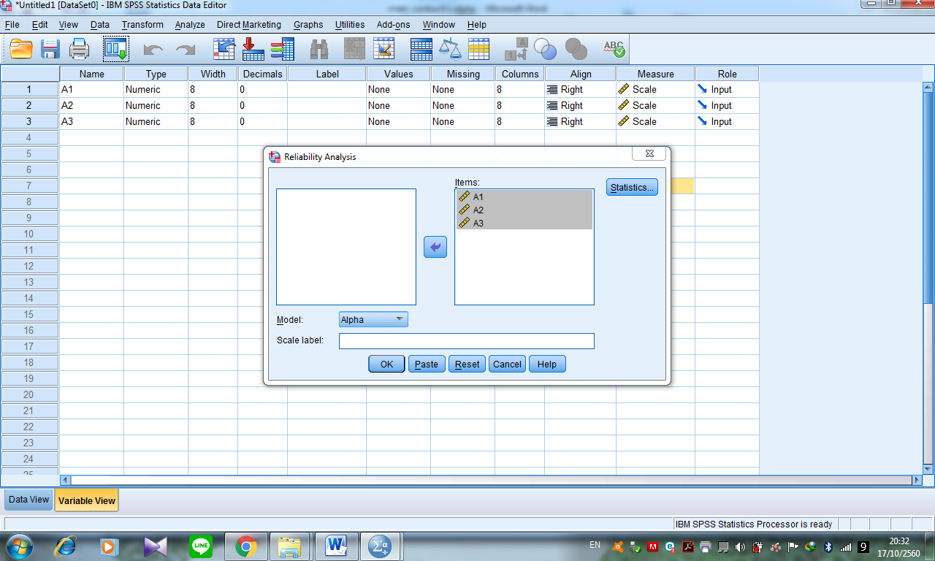

กด OK ด้านล่าง ดูค่า แอลฟ่าต้องมากกว่า .7
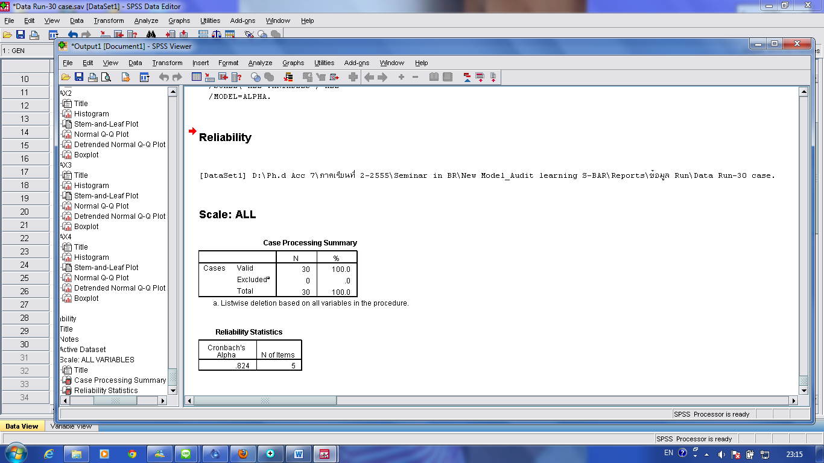

หมายเหตุในการรายงานผลในเล่ม ต้องใช้ค่าต่ำสุด กับค่าสูงสุดเช่น ในการวิจัยนี้ค่า Conbach’s Alpha ระหว่าง .78 - .82

